**期末总复习**

**南京市名校期末测试卷**

一、填一填。(每空1分，共17分)

1．小林用小正方体搭的几何体，从上面看到的形状是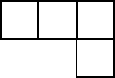，从左面看到的形状是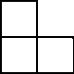。搭这个几何体，小林最少用了(　　)个小正方体，最多用了(　　)个小正方体。

2．80分＝时　　　　4050 cm3＝(　　　)L

6.08m3＝(　　)m3(　　)dm3

3．小娜、小婷和小甜进行100 m赛跑，小娜用时分钟，小婷用时分钟，小甜用时分钟，她们三人中，(　　　　)得了第一名。

4．两位数5框是2和3的公倍数，框里应填(　　)，这个两位数与18的最小公倍数是(　　)。

5．将一根84 cm长的铁丝围成了一个正方体，若将它改围成一个长9 cm，宽6 cm的长方体，这个长方体的表面积是(　　　)cm2。

6．如图是由经过(　　)得到的(填“平移”或“旋转”)。

7．一袋大米25千克，用去，还剩(　　)，如果用去千克，还剩(　　　)千克。

8．在括号里填上适当的数：＞＞　　＜＜

9．一个合唱队有30人，暑假期间有一个紧急演出。老师需要尽快通知到每一个队员，如果用打电话的方式，每分钟通知1人，至少需要(　　　)分钟。

10．有15瓶口香糖，其中14瓶一样重，另有一瓶被甜甜偷吃了一些，给你一架天平，至少称(　　)次才能保证找出被偷吃的那一瓶。

二、辨一辨。(对的画“√”，错的画“×”)(每题1分，共5分)

1．互质的两个数一定都是质数。　　　　　　　　　　　　　(　　)

2．一个假分数不能化成整数就一定能化成带分数。　　　　　(　　)

3．如果一个长方体的棱长总和是48 cm，那么这个长方体相交于一个顶点的三条棱的长度之和是12 cm。　　　　　　　　　(　　)

4．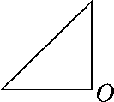如图，等腰直角三角形绕点*O*顺时针旋转90°后与原图形正好拼成一个等腰直角三角形。　　　　　　　　　　　 (　　)

5．从1里面减去，减5次得0。　　　　　　　　　　　　　(　　)

三、选一选。(把正确答案的序号填在括号里)(每题1分，共5分)

1．下列说法正确的是(　　)。

A．所有的质数都是奇数

B．整数都比分数大

C．两个奇数的差一定是奇数

D．是4的倍数的数一定是偶数

2．一块红布长25 cm，宽15 cm，用这样的红布缝成一个正方形，最少需要这样的红布(　　)块。

A．15　　　　B．12　　　　C．75　　　　D．8

3．一个长方体的底面是面积为4平方米的正方形，它的侧面展开图正好是一个正方形，这个长方体的侧面积是(　　)平方米。

A．16　　　　B．64　　　　C．48　　　　D．45

4．下列选项中的四个图形，由左边的图形平移得到的是(　　)。

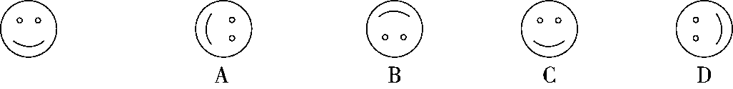

5．在下面的4个几何体中，从左面看到的图形是 A8 的有(　　)。

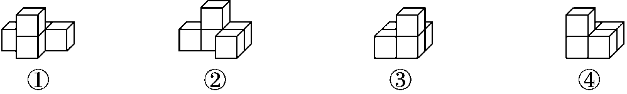

A．①②③　　B．②③④　　C．①②④　　D．①③④

四、计算挑战。(共29分)

1．直接写出得数。(每题1分，共8分)

＋＝　　　－＝　　　－＝　　　＋＝

4＋＝　　　1－3÷5＝　　　－＋＝　　2－－＝

2．计算下列各题，怎样算简便就怎样算。(每题2分，共12分)

－＋　　　　　－　　　　　＋

－　　　　－＋　　　　　－

3．解方程。(每题3分，共9分)

*x*＋＝　　　　*x*－＝　　　　*x*－＝

五、动手操作，智慧大脑。(1题5分，2题9分，共14分)

1．图形B是图形A绕点*O*逆时针方向旋转90°得到的，请画出图形A。

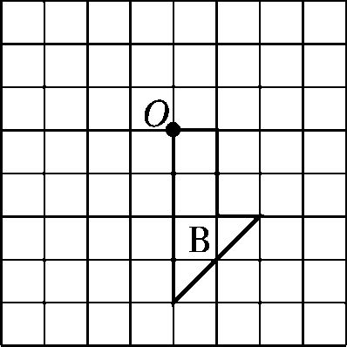

2．诚信商场*A*、*B*两种品牌电脑2017年月销售量情况统计如下表所示。

|  |  |  |  |  |  |  |  |  |  |  |  |  |
| --- | --- | --- | --- | --- | --- | --- | --- | --- | --- | --- | --- | --- |
| 月份 | 1 | 2 | 3 | 4 | 5 | 6 | 7 | 8 | 9 | 10 | 11 | 12 |
| *A*品牌  电脑/台 | 68 | 90 | 75 | 32 | 30 | 28 | 50 | 42 | 35 | 24 | 28 | 10 |
| *B*品牌  电脑/台 | 15 | 22 | 18 | 25 | 39 | 35 | 40 | 51 | 60 | 65 | 67 | 74 |

请根据统计表中的数据画出折线统计图。

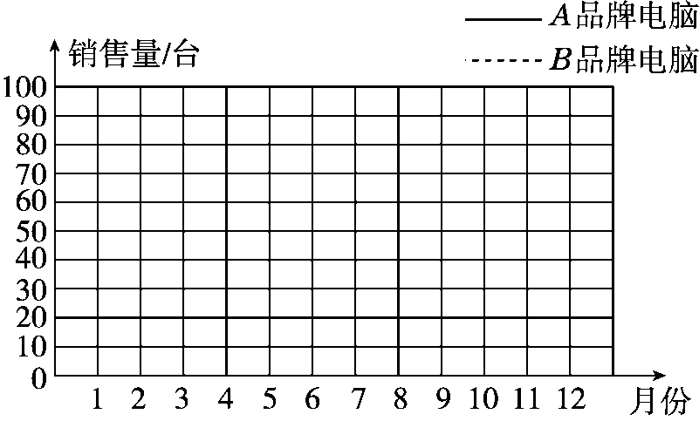

(1)算一算，哪种品牌电脑全年总销售量比较高？

(2)两种品牌电脑的月销售量变化趋势有什么不同？如果你是商场经理，这些信息对你有什么帮助？

六、走进生活，解决问题。(每题6分，共30分)

1．三位老师做一批表演道具，张老师5小时做42个，王老师6小时做51个，李老师4小时做33个，谁做得最快？

2．两根木棒，一根长24 dm，另一根长32 dm.如果要把它们截成同样长的小段，不能有剩余，每小段最长多少分米？共可截成多少段？

3．两辆车运货，甲车运吨，比乙车多运吨，两辆车一共运货多少吨？

4．用铁皮做一个长是25 cm，宽是16 cm，容积是18 L的长方体油箱。做这个油箱需要多少平方分米的铁皮？(接口处和铁皮的厚度忽略不计)

5．一个长1 m，宽8 dm，高7 dm的长方体容器装有5 dm深的水，放入一个底面为正方形，边长是4 dm的长方体铁块，水面上升到5.5 dm处。这个长方体铁块的表面积是多少平方分米？

**答案**

一、1．5　7　2．　4.05　6　80　3．小甜

4．4　54　5．288　6．平移　7.　24

8．　(答案不唯一)　9．5　10．3

二、1.×　2.√　3.√　4.√　5.√

三、1.D　2.A　3.B　4.C　5.D

四、1．　　　1　4　　　1

2．　－＋　　　 　　　　－

＝－＋　　 　　 ＝－

＝　　　　　 　　　 ＝＝

　＋　　　　　　　－

＝＋＋　　　　　　 ＝－＋

＝＋＋　　　　　　 ＝

＝

　－＋　　　　　　　　－

＝＋　　　　　　　　　 ＝－＋

＝　　　　　　　　　　 ＝＋－

　　　　　　　　　　　　　　　 ＝

3．*x*＋＝　　　　　　 　*x*－＝

解：*x*＝－　　　　　　　　 解： *x*－＝

*x*＝ 　　　　　　　　　　　　 *x*＝＋

*x*＝

*x*－＝

解：*x*＝＋

*x*＝

五、1.

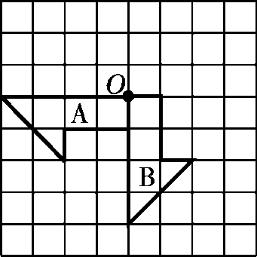

2.

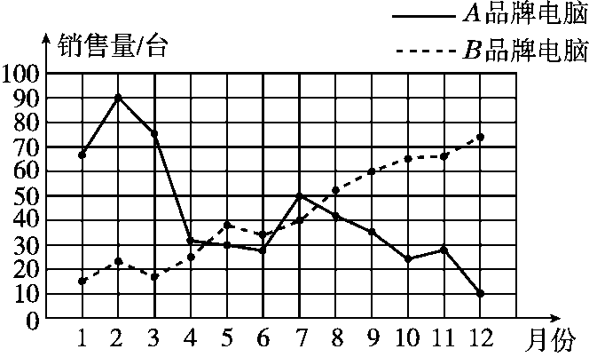

(1)*A*品牌电脑全年总销售量比较高。

(2)*A*品牌电脑销售量的总体趋势在下降，*B*品牌电脑销售量的总体趋势在上升。*A*品牌电脑应减少进货量，*B*品牌电脑反之。

六、1．42÷5＝8(个)　51÷6＝8(个)

33÷4＝8(个)　8＞8＞8

答：王老师做得最快。

[点拨] 应从“速度”来判断谁做得最快，也就是求出平均每小时做多少个。

2．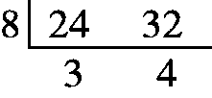　(24，32)＝8　3＋4＝7(段)

答：每小段最长8分米，共可截成7段。

3．＋＝(吨)

答：两辆车一共运货吨。

4．25×16＝400(cm2)＝4(dm2)

18÷4＝4.5(dm)＝45(cm)

2×(25×16＋45×16＋25×45)＝4490(cm2)＝44.9(dm2)

答：做这个油箱需要44.9 dm2的铁皮。

5．1 m＝10 dm

10×8×(5.5－5)＝40(dm3)

40÷(4×4)＝2.5(dm)

4×4×2＋4×2.5×4＝72(dm2)

答：这个长方体铁块的表面积是72 dm2。